PRESSMEDDELANDE 23 januari 2017

Ekstrands nya utställning av dörrar & fönster med intregrerat ”hybrid”-kontor

Ekstrands är ett familjeföretag som sedan starten haft sitt huvudkontor i Osby. Trots att företaget nu har flyttat är detta fortfarande sant, flytten skedde nämligen bara över gatan från Södra Portgatan 28 till Södra Portgatan 19.

Grunden till flytten var kommunens planer på en ny skola för 250 elever, Ekstrands gamla lokaler passade dessa behov perfekt. Ekstrands såg också detta som en möjlighet att förnya och expandera. De lediga lokalerna över gatan totalrenoverades för att modernisera och optimera för företagets behov. Den redan imponerande utställningen av dörrar och fönster blev nu ännu större
och är därmed Skandinaviens största för fönster och dörrar.

Även outlet och kontor har flyttats. Flytten krävde nytänkande lösningar i integrationen mellan lugnt kontorslandskap och en öppen, besöksvänlig utställning. Resultatet blev en modern, avskalad inredning med ljudisolerande “glaskuber”. Företagets fokus på design, kvalitet och flexibilitet har präglat utformningen och inredningen i de nya lokalerna.

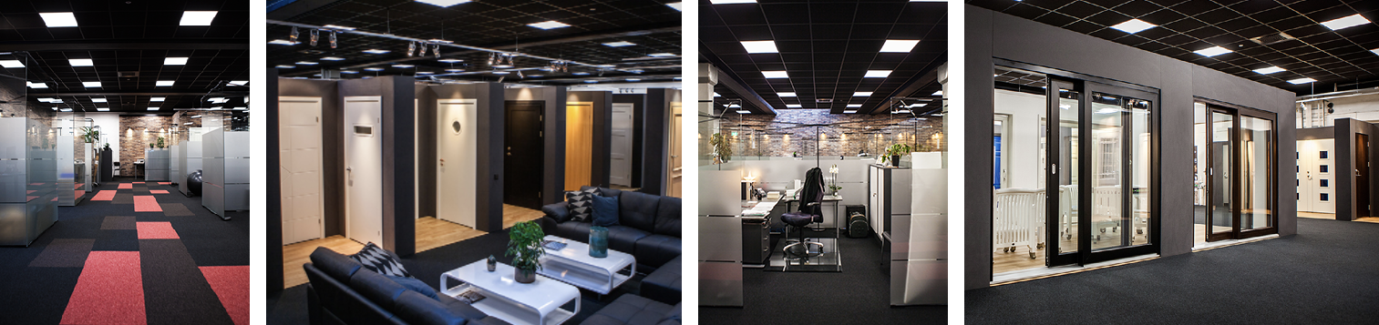
EKSTRANDS NYA LOKALER

Så här säger VD Bo Ekstrand om renoveringen:
I de flesta nyetableringar av kontor förs livliga diskussioner om för- & nackdelar med kontorslandskap visavi slutna kontorsrum. Vissa kan vara bullrigare än andra och hörs tydligt. Det gamla konceptet med ett kontorsrum per anställd verkar dock vara mer eller mindre dött i nya kontor. I utvecklingen av vårt nya kontor med integrerad utställning har vi försökt ta till oss av alla argument. Resultatet blev en, som vi tycker, lyckad hybrid mellan kontorslandskap och slutna kontorsrum.

Målet var en fräsch utställning där vi integrerar arbetsplatser så öppet som möjligt. Kontorsadministrationen är nu en del av utställningen på ett sätt som tillfredsställde våra önskemål. Vi vill leva med våra kunder, känna pulsen i informationen till dem, närvaron och glädjen när kunder beslutar sig för oss som leverantör, närkontakt mellan medarbetare och dessutom en lugn och tyst arbetsmiljö.
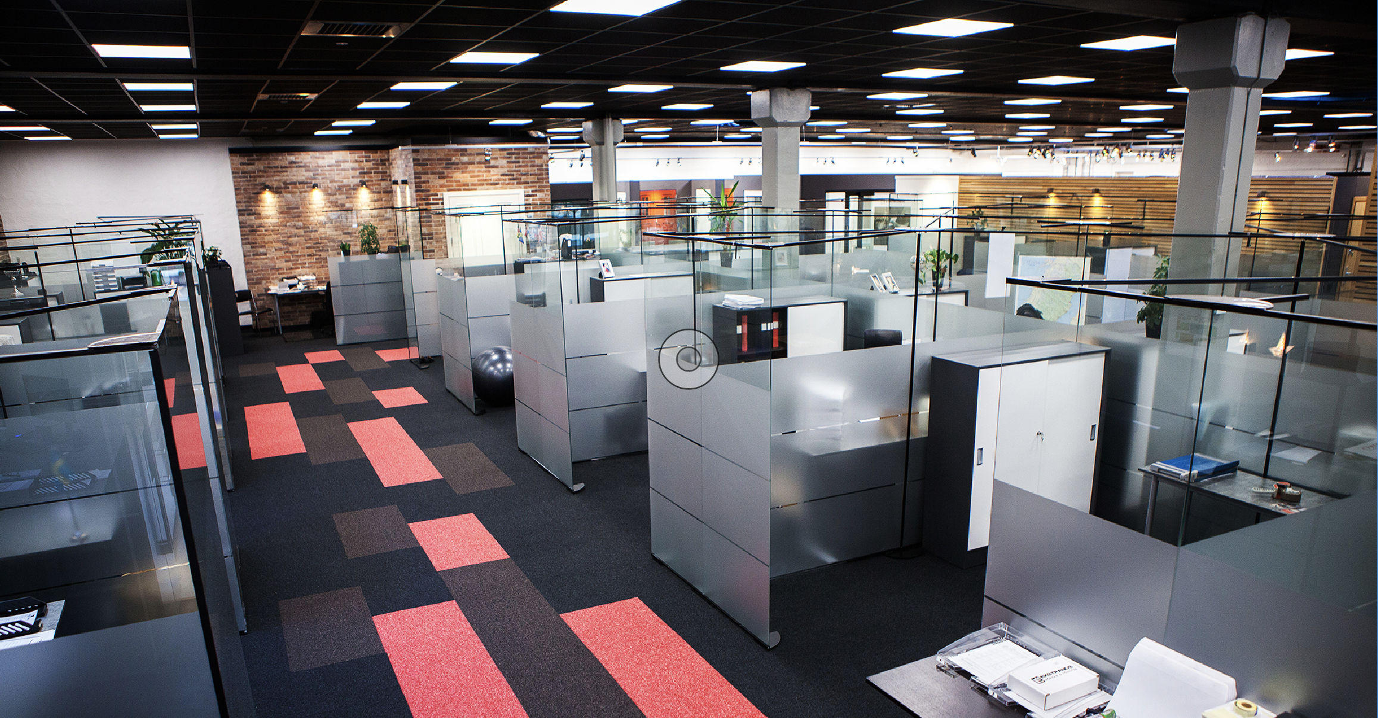
Ekstrands välkomnar alla besökare till sina nya lokaler!

Besök Ekstrands hemsida ekstrands.com

Eller kontakta Ekstrands direkt på
0479-100 40 / info@ekstrands.com

EKSTRANDS NYA KONTORSLANDSKAP

